**Уважаемые педагоги! Ответьте, пожалуйста, на несколько вопросов своеобразного сборного ЕГЭ по разным учебным предметам.**

1. В каком слове верно выделена буква, обозначающая ударный гласный звук?

1)созвонИмся 2) намерЕние 3) мОлодежь 4) тортЫ

2. В каком ряду во всех трёх словах пропущена одна и та же буква?

1) от..грали, без..скусный, транс..ранский

2) пр..мечать, пр..ободрился, пр..вратить

3) из..ян, необ..езженный, раз..ярённый

4) и..черпать, бе..ропотно, во..требовать

3. Укажите предложение, в котором нужно поставить **одну запятую**. (Знаки препинания не расставлены.)

1) В поведении скворца много суетливого и забавного деловитого и хитрого.  
 2) В гостиной графа зеркала и картины и вазы были настоящими произведениями искусства.

3) Для многих книги Достоевского или Толстого интереснее любого детективного романа.  
 4) Хорошо тёплой осенью потеряться в густых чащах осин и берёз и дышать прелым запахом травы.

4. Укажите пример с ошибкой в образовании формы слова.

1) дешевле 2) об аэропорте 3) по их указанию 4) едь побыстрее

5. В каком предложении оба выделенных слова пишутся слитно?

1) (В)ПРОДОЛЖЕНИЕ дня отец несколько раз вспоминал прошлую свою жизнь, но, ЧТО(БЫ) он ни рассказывал, всё было интересно.

2) (ЗА)ТЕМ холмом стоит моя деревня, и мне грустно (ОТ)ТОГО,что давно я там не был.  
 3) (И)ТАК, начнём с того, что я (НА)КОНЕЦ прибыл в родной город.  
 4) Хоть в шёлк одень (НЕ)РЯХУ, всё глядеть (НЕ)(НА)ЧТО.

6. В каком ряду в обоих словах пропущена буква Ю?

1) омыва..щие берега, они прогон..т прочь

2) сопровожда..щие в поездке, они прикле..т номерок

3) рекоменду..щие книгу, они современно мысл..т  
 4) молнии пуга..т, пол..щие сорняки

7. Выдающийся кинорежиссёр, снявший комедии «Самогонщики», «Бриллиантовая рука», «Иван Васильевич меняет профессию», —

1) Л. И. Гайдай 2) М. Л. Ростропович 3) В. И. Белов 4) Ю. П. Любимов

8. Как звали советского писателя, удостоенного в 1958 г. Нобелевской премии по литературе, но вынужденного от неё отказаться в условиях организованной властями травли?

1) Б. Л. Пастернак 2) М. А. Шолохов 3) А. А. Фадеев 4) А. Т. Твардовский

9. Соотнесите фамилии писателей с их произведениями. Полученные результаты занесите в таблицу.

А) М.А Шолохов 1) «Василий Теркин»

Б) Н.А Некрасов 2) «Молодая гвардия»

В) А.А Фадеев 3) « Жизнь и судьба»

Г) В.С Гроссман 4) « В окопах Сталинграда»

Д) А.Т .Твардовский 5) «Судьба человека»

Ответ:

|  |  |  |  |  |
| --- | --- | --- | --- | --- |
| А | Б | В | Г | Д |
|  |  |  |  |  |

10. Способность человека брать ответственность на себя характеризует его как

1) индивида 2) индивидуальность 3) личность 4) созидателя

11. Что из перечисленного характеризует искусство в отличие от науки?

1) выявление закономерностей развития природы и общества

2) теоретическое решение мировоззренческих проблем

3) отражение мира в художественных образах  
 4) использование понятий и теоретических положений

12. Государство Z включает в себя территории субъектов, обладающих частичным суверенитетом. Парламент имеет двухпалатную структуру, субъекты вправе принимать собственные конституции. Какова форма государственного устройства страны Z?

1) федеративное государство 2) унитарное государство 3) монархия 4) республика

13. Выберите понятие, которое является обобщающим для всех остальных понятий представленного ниже ряда, и запишите цифру, под которой оно указано.   
 1) рынок сырья  2) рынок земли  3) рынок ресурсов  4) рынок труда  5) рынок оборудования

14. 

1) Как называется данная картина? 2) Кто автор данной картины?

15. 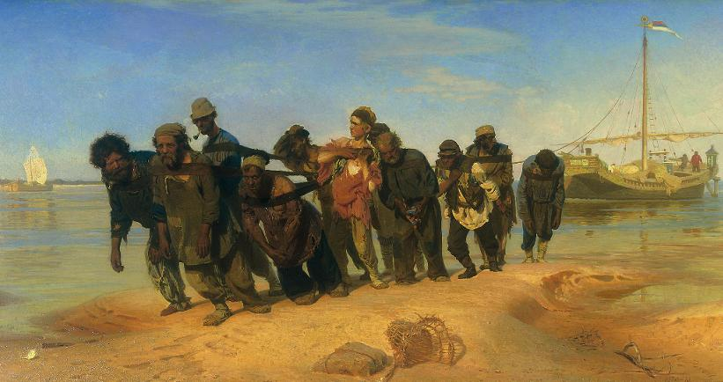

1)Как называется картина? 2)Кто автор?

16. 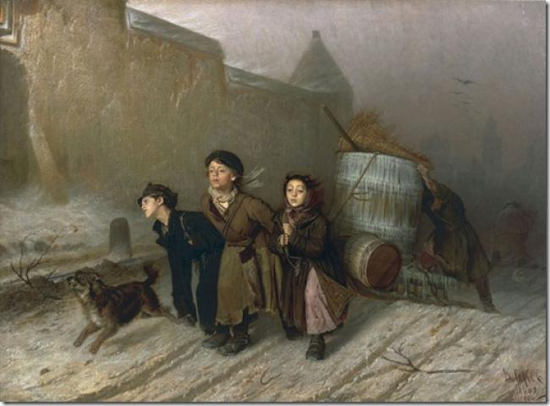

1)Как называется картина? 2)Кто автор?

17. «В декабре 1940 г. германское военное командование разработало план войны против СССР. Он предполагал нанести поражение Советскому Союзу в быстротечной, "молниеносной" кампании. С помощью танковых группировок немцы планировали окружить и уничтожить основные силы Красной Армии западнее рек Днепр и Западная Двина, не допустить их отхода в глубь России. Далее намечался выход на рубеж Архангельск-Казань-Астрахань.»

1) «Барбаросса» 2) «Цитадель» 3) «Уран» 4) «Тайфун»

18. В результате борьбы за лидерство после смерти И. В. Сталина победил

1) В. М. Молотов 2) Л. П. Берия 3) Н. С. Хрущёв 4) Л. M. Каганович

19. Кто стоял во главе русских войск, одержавших победу на льду Чудского озера?

1) Дмитрий Донской 2) Александр Невский 3) Святослав Игоревич 4) Иван Калита

20. В городе N живет 200 000 жителей. Среди них 15% детей и подростков. Среди взрослых жителей 45% не работает (пенсионеры, студенты, домохозяйки и т. п.). Сколько взрослых жителей работает?

21. Строительной фирме нужно приобрести 75 кубометров пенобетона у одного из трех поставщиков. Цены и условия доставки приведены в таблице. Сколько рублей придется заплатить за самую дешевую покупку с доставкой?

|  |  |  |  |
| --- | --- | --- | --- |
| **Поставщик** | **Стоимость пенобетона (руб. за за 1 м3)** | **Стоимость доставки** | **Дополнительные условия** |
| *A* | 2650 | 4500 руб. |  |
| *Б* | 2700 | 5500 руб. | При заказе на сумму больше 150 000 руб. доставка бесплатно |
| *В* | 2680 | 3500 руб. | При заказе более 80 м3 доставка бесплатно |

22. В фирме такси в данный момент свободно 20 машин: 3 белых, 11 синих и 6 серых. По вызову выехала одна из машин, случайно оказавшаяся ближе всего к заказчице. Найдите вероятность того, что к ней приедет белое такси.

23. Семья состоит из мужа, жены и их дочери студентки. Если бы зарплата мужа увеличилась вдвое, общий доход семьи вырос бы на 67%. Если бы стипендия дочери уменьшилась втрое, общий доход семьи сократился бы на 4%. Сколько процентов от общего дохода семьи составляет зарплата жены?

24. Во время выступления гимнастка отталкивается от трамплина (этап 1), делает сальто в воздухе (этап 2) и приземляется на ноги (этап 3). На каком(их) этапе(ах) движения гимнастка может испытывать состояние, близкое к невесомости?

1) только на 2 этапе 2) только на 1 и 2 этапах 3) на 1, 2 и 3 этапах 4) ни на одном из перечисленных этапов

25. 16 химический элемент периодической системы Д.И. Менделеева это:

1)Кислород ($0_{2}$) 2)Фтор (F) 3)Сера (S) 4)Фосфор (P)

26. Среди перечисленных веществ:   
 А) ${\text{Fe}\left(\text{OH}\right)}_{\text{3}}$  Б) ${\text{NaHCO}}_{\text{3}}$   В) ${\text{H}}_{\text{2} }\text{O}$  Г) ${\text{H}}_{\text{2 }}{\text{O}}_{\text{2}}$   Д) ${\text{Ca}\text{(}\text{OH}\text{)}}_{\text{2}}$ Е)  NaOH  
гидроксидами являются:  
 1) АБГ 2) АДЕ 3) БГД 4) ВДЕ

27. Организмы, которым для нормальной жизнедеятельности необходимо наличие кислорода в среде обитания, называют:

1) аэробами 2) анаэробами 3) гетеротрофами 4) автотрофами  
28. Яйцеклетка млекопитающего отличается от сперматозоида тем, что она  
 1) имеет гаплоидный набор хромосом 2) неподвижна, крупнее, округлой формы  
 3) имеет диплоидный набор хромосом 4) имеет плазматическую мембрану

29. Сахарный диабет - это заболевание, связанное с нарушением деятельности:  
 1) поджелудочной железы 2) аппендикса 3) надпочечников 4) печени

30. На территории какой страны находится вулкан Везувий?  
 1) Греция 2) Испания 3) Франция 4) Италия

31. В какой из перечисленных стран производство сахарного тростника является отраслью специализации?  
 1) Италия 2) Турция 3) Бразилия 4) Канада

32. Какие из перечисленных государств имеют сухопутную границу с Россией?  
 1) Швеция и Молдавия 2) Румыния и Таджикистан

3) Польша и Азербайджан 4) Иран и Туркменистан